PRESSEMITTEILUNG

SchapfenMühle: Ausbilder für Berufe mit Zukunft
Mit Blick auf das neue Ausbildungsjahr stellt sich das Ulmer Familienunternehmen vor

Ulm-Jungingen, 17.03.2022 – Im September startet das neue Ausbildungsjahr und auch bei der SchapfenMühle sind Nachwuchsfachkräfte gefragt. Das Familienunternehmen macht sich als Ausbilder in der Region stark und vereint modernste Technologien mit Tradition, Nachhaltigkeit sowie der Erfahrung und Leidenschaft für das Naturprodukt Getreide. Neben Verfahrenstechnologen/-innen Mühlen- und Getreidewirtschaft, Fachrichtung Müllerei, werden auch Fachkräfte für Lebensmitteltechnik und für Lagerlogistik sowie Industriekaufleute ausgebildet.

Die SchapfenMühle als modernes Traditionsunternehmen vereint das Naturprodukt Getreide mit neuester Technik und schafft den Spagat zwischen Nachhaltigkeit und Digitalisierung. Mit vollautomatisierten und computergesteuerten Maschinen konnte das Familienunternehmen nicht nur alle Produktionsprozesse erfolgreich digitalisieren, sondern auch seine Spezialisierung auf verschiedene Getreidearten, unter anderem Dinkel und Emmer, vorantreiben. Das Gespür und die Leidenschaft für den natürlichen Rohstoff sind geblieben. Auch in diesem Jahr – sechs Monate vor Ausbildungsstart im September – setzt sich der Getreidespezialist aus Ulm als Ausbilder für Berufe mit Zukunft ein. Im Vergleich zu anderen Mühlen, die sich nur auf gewisse Bereiche der Müllerei spezialisiert haben, bietet die SchapfenMühle noch die gesamte Bandbreite an. „Wir würden gerne mehr Auszubildende einstellen. Viele Lehrstellenbewerber kennen uns und was wir machen aber gar nicht mehr. Dabei sind die Ausbildungsberufe, die wir anbieten, sehr vielfältig. Auch der Beruf des Müllers oder der Müllerin entspricht nicht mehr dem klassischen Bild. Modernste Technik spielt mittlerweile eine große Rolle“, erklärt Kathrin Staudenmeyer, Personalleiterin bei der SchapfenMühle. Auch für Praktikanten stehen die Türen jederzeit offen.

Ausbildungsberufe mit Zukunft
Den Ausbildungsberuf Müller wird man bei der SchapfenMühle nicht mehr finden, denn seit 2017 lautet die Berufsbezeichnung Verfahrenstechnologe/-in Mühlen- und Getreidewirtschaft, Fachrichtung Müllerei. Obwohl Verfahrenstechnologen heutzutage mit modernen Technologien zu tun haben, ist Getreide weiterhin ein Naturprodukt. Neben technischen Qualifikationen ist ein Gespür für Lebensmittel nach wie vor erforderlich. „Die Qualität des Getreides ist unter anderem stark abhängig vom Wetter. Jede Ernte ist anders. Und daher ist es auch die Aufgabe der Verfahrenstechnologen, das Getreide schon bei der Anlieferung auf Farbe und Geruch zu prüfen. Anschließend geht die Probe ins Labor, um Eiweiß- und Klebergehalt, Kornhärte, Sedimentationswert und Feuchtigkeit des Korns sowie die Fallzahl, also den Wert über die Backfähigkeit, genauer zu bestimmen“, verdeutlicht Ralph Seibold, Geschäftsführer der SchapfenMühle.

„Neben Verfahrenstechnologen bilden wir auch Fachkräfte für Lebensmitteltechnik aus. Sie beschäftigen sich mit der Weiterverarbeitung des Getreides oder mit der Verpackung der jeweiligen Produkte im gewünschten Gebinde. Auch hier ist ein technisches Verständnis und ein Gespür für Naturprodukte und Lebensmittel sehr wichtig“, erläutert Kathrin Staudenmeyer. Mehr als 600 Landwirte liefern Getreide an die SchapfenMühle. Daher werden große Lagerkapazitäten für das Getreide und die späteren Produkte benötigt. An den zwei Standorten der SchapfenMühle kümmern sich Fachkräfte für Lagerlogistik um den täglichen Versand von ca. 500 Paletten mit Getreideprodukten. Auch in diesem Bereich sind Auszubildende willkommen.

Für die jeweiligen Anbauverträge mit den Landwirten sowie für Vertrieb und Rechnungswesen sind Industriekaufleute zuständig, in der Marketingabteilung wird momentan eine Kauffrau für Marketingkommunikation ausgebildet. Die Ausbildungsmöglichkeiten in der SchapfenMühle sind vielfältig. „Hier stellen wir jedes Jahr einen neuen Auszubildenden ein. Die Hälfte unserer Mitarbeitenden ist in der Produktion und im Lager tätig, aber ein weiterer Großteil ist für die Betreuung unserer langjährigen Kunden im Außendienst verantwortlich. Und dazu gehört natürlich die Gewinnung neuer Kunden. Um dies in Zukunft gewährleisten zu können, freuen wir uns auch in diesem Jahr über tatkräftige Auszubildende“, berichtet Kathrin Staudenmeyer. Grundsätzlich werden Auszubildende, unabhängig von ihrem Tätigkeitsbereich, nach ihrer Ausbildung in ein festes Arbeitsverhältnis übernommen.

Die Ausbildungsmöglichkeiten im Überblick:
- Verfahrenstechnologe/Verfahrenstechnologin Mühlen- und Getreidewirtschaft, Fachrichtung Müllerei
- Fachkraft für Lebensmitteltechnik
- Fachkraft für Lagerlogistik
- Industriekaufmann/-frau

Weiterführende Informationen unter:
Webseite: www.schapfenmuehle.de
Online-Shop: www.shop.schapfenmuehle.de
Blog: www.emmer.info
Instagram: schapfenmuehle
Bildmaterial
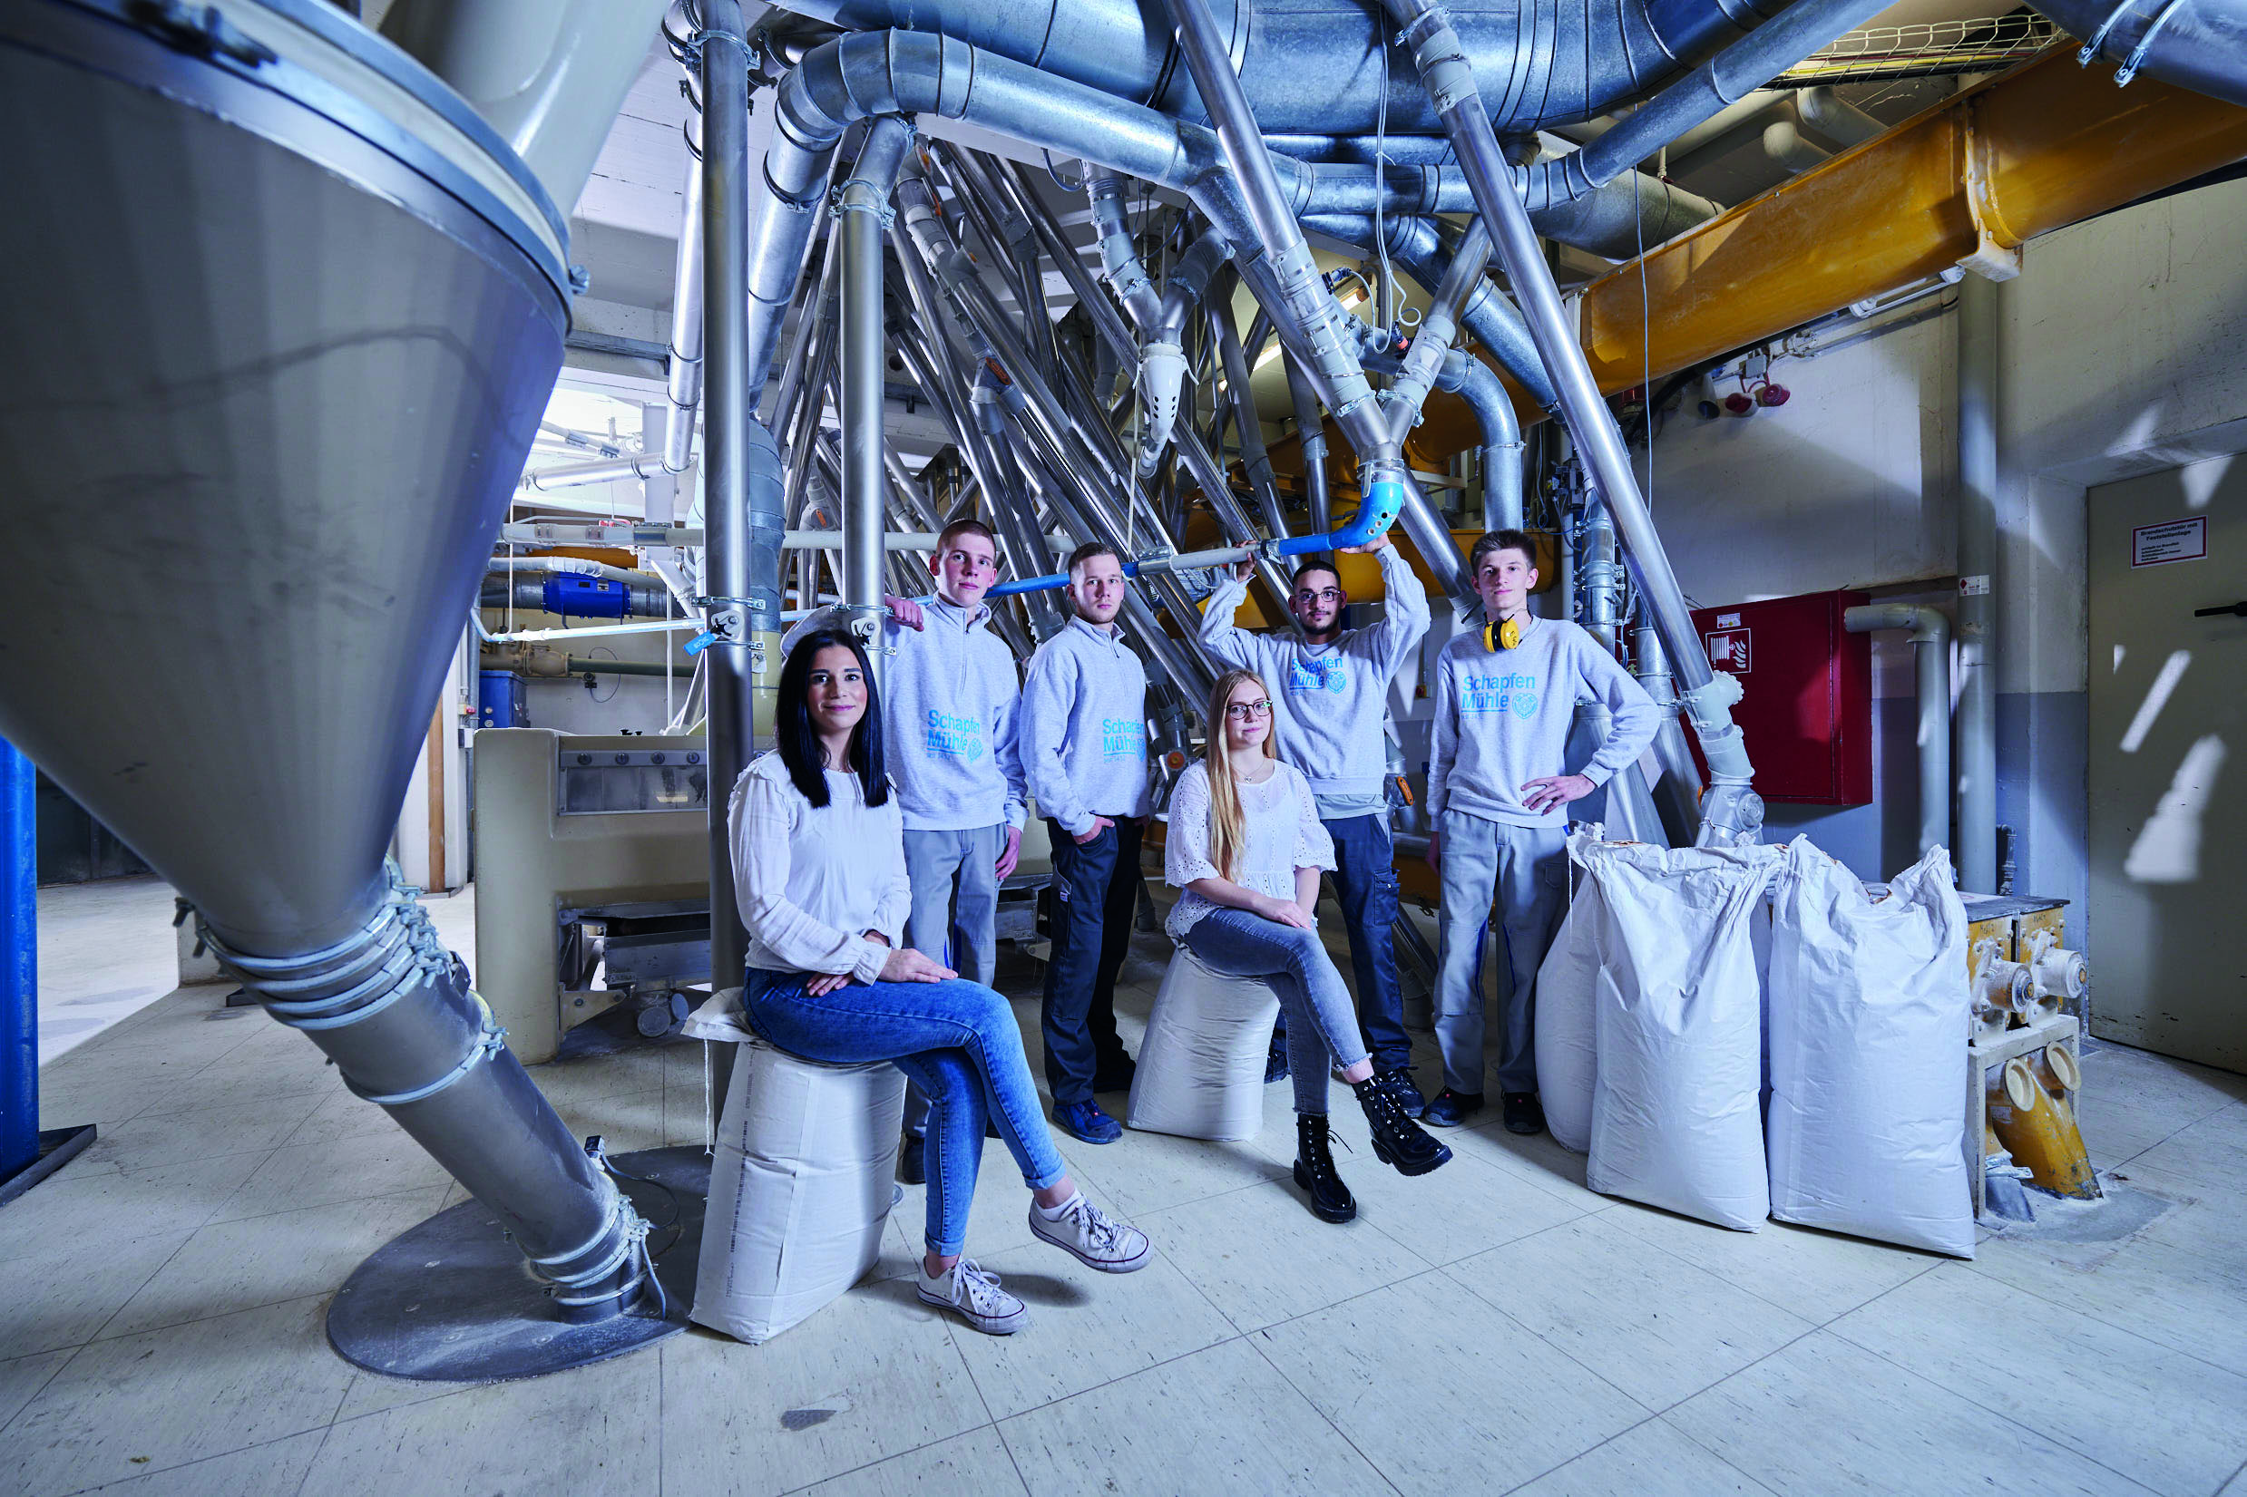 | Bildunterschrift: Die SchapfenMühle macht sich als Ausbilder in der Region stark und vereint modernste Technologien mit Tradition, Nachhaltigkeit sowie die Leidenschaft für das Naturprodukt Getreide.  Dateiname: Pressefoto_SchapfenMuehle_Azubis.jpg (1.765 KB)  Quellenangabe Foto: SchapfenMühle, März 2022.  Nutzung: Abdruck Illustration der redaktionellen Berichterstattung. Nur im Zusammenhang mit Informationen zu Marke, Produkten und der SchapfenMühle zu verwenden.
Bildunterschrift: Die SchapfenMühle setzt sich als Ausbilder für Berufe mit Zukunft ein.
Dateiname: Pressefoto_SchapfenMuehle_SchapfenMühle_Mitarbeiter_Mehlmühle_QS.jpg (302 KB)
Quellenangabe Foto: SchapfenMühle, März 2022.
Nutzung: Abdruck zur Illustration der redaktionellen Berichterstattung. Nur im Zusammenhang mit Informationen zu Marke, Produkten und der SchapfenMühle zu verwenden.

Über die SchapfenMühle
Die SchapfenMühle ist Ulms ältestes noch produzierendes Unternehmen und beschäftigt an ihren beiden Standorten in Ulm-Jungingen und Dornstadt über 200 Mitarbeiter. Seit der ersten urkundlichen Erwähnung 1452 ist das Unternehmen ein zuverlässiger Partner für seine Kunden. Kundennähe, Zuverlässigkeit und Qualitätsbewusstsein sind Werte, die das Familienunternehmen seit den Anfängen auszeichnen. Als Getreidespezialist bietet die SchapfenMühle eine vielseitige Produktpalette an Mehlen, Getreideflocken, Mühlenmischungen, Saaten sowie Kernen und vielem mehr. Das Unternehmen ist unter anderem bekannt für seine innovativen Produkte aus besonderen Getreidearten wie Dinkel und Emmer. Die SchapfenMühle Wertekette garantiert lückenlose Qualität von der Auswahl des Saatguts über die Ernte und die Verarbeitung des Korns bis zur Auslieferung an den Kunden. Kontinuierliche Investitionen in neue Technologien und Pioniergeist sind die Erfolgsgaranten des Unternehmens. Im Laufe der Zeit hat sich die SchapfenMühle zu einem weltweit agierenden Unternehmen entwickelt.

Weitere Informationen können Sie gerne anfordern bei:
kommunikation.pur GmbH, Sandra Ganzenmüller, Sendlinger Straße 31, 80331 München
Telefon: +49.89.23 23 63 50, Fax: +49.89.23 23 63 51, E-Mail: ganzenmueller@kommunikationpur.com

